Arburg auf der NPE 2024
Additive Fertigung: Hochtemperatur- Freeformer verarbeitet Ultem-Granulat

- Freeformer 750-3X: Beheizter Bauraum für Verarbeitung von Hochtemperatur-Kunststoffen wie Ultem 9085
- Anwendungsvielfalt: Medical- und Aerospace-Bauteile einschließlich Multi-Material-Kombination
- ARBURGadditive: Umfassendes Produktspektrum für die industrielle additive Fertigung

Loßburg, 25.04.2024
Das enorme Know-how von Arburg in der Kunststoffverarbeitung umfasst auch ein breites Portfolio des Schwesterunternehmens ARBURGadditive für die additive Fertigung. Auf der NPE 2024 demonstriert ein Freeformer 750-3X in Hochtemperaturausführung den 3D-Druck von hochwertigen funktionalen Bauteilen aus Ultem 9085 – ein Material, das häufig in der Luft- und Raumfahrt eingesetzt wird. Zu sehen sind darüber hinaus zahlreiche Bauteilbeispiele, etwa für die Medizintechnik, Elektronik und in Multimaterial-Kombination.

Neben Hochtemperatur-Materialien lassen sich mit dem offenen System Arburg Kunststoff-Freiformen (AKF) vielfältige originale und zertifizierte Kunststoffgranulate prozesssicher und reproduzierbar verarbeiten, auch zu Bauteilen in Multimaterial-Kombination und mit Funktionsintegration. Der Freeformer eignet sich zudem für die schnelle und kostengünstige Fertigung von Betriebsmitteln und EAOT.

Verarbeitung von Hochtemperatur-Kunststoffen
Auf der NPE 2024 zeigt ein Hochtemperatur-Freeformer 750-3X, wie sich aus zertifizierten originalen Kunststoffgranulaten prozesssicher und reproduzierbar komplexe Funktionsbauteile drucken lassen. Für die Verarbeitung von Hochtemperaturmaterial lässt sich der Bauraum auf bis zu 200 Grad Celsius temperieren, die Plastifizierung erfolgt bei max. 450 Grad Celsius.
Die High-end-Maschine verfügt über drei Austragseinheiten und ist äußerlich nicht vom Freeformer 300-3X zu unterscheiden. Mit rund 750 Quadratzentimetern ist jedoch der Bauteilträger rund 2,5 Mal größer. Damit lassen größere Funktionsbauteile herstellen oder Kleinserien industriell additiv fertigen. Präzise dosiert und eingespritzt wird mit einem kompakten Massedruckerzeuger, der mit einer Frequenz von bis zu 400 Hertz winzige Tropfen erzeugt. Ergebnis sind 3D-gedruckte Bauteile, deren Qualität mit der von Spritzgießteilen vergleichbar ist.

Optimierte Datenaufbereitung und lückenlose Dokumentation
Die Gestica-Steuerung ist hinsichtlich Prozessstabilität, Bauteilqualität und Bauzeit für die additive Fertigung optimiert. Auf Basis der Slicing-Daten wird genau berechnet, wie viel Material für den Aufbau jeder einzelnen Schicht benötigt wird. Das variable Dosierverhalten trägt zur Reduzierung der Verweilzeit bei. Das Ergebnis sind hochwertige Bauteile bei gleichzeitig signifikant reduzierten Kosten und Materialeinsatz.
Unabdingbare Voraussetzung für den Einsatz additiv gefertigter Funktionsbauteile in sicherheitsrelevanten Bereichen ist zudem ein reproduzierbares und prozesssicheres AM-Verfahren. Für z. B. patientenspezifische Implantate oder Lüftungskanäle in Flugzeugen muss zwingend die Möglichkeit einer lückenlosen Dokumentation und Rückverfolgbarkeit der Produktionsparameter für jedes einzelne Bauteil gegeben sein. Dazu bietet Arburg die Kundenportal-App „ProcessLog“ an, die sich individuell anpassen lässt und vielfältige Prozess- und Bauauftragsdaten übersichtlich grafisch darstellt und dokumentiert. Das reduziert Ausschuss und Fehlerquoten deutlich.

Breites Spektrum an Bauteilen
Mit dem Freeformer lassen sich anspruchsvolle Designs und komplexe Geometrien realisieren. Auf der NPE 2024 sind dazu zahlreiche Bauteilbeispiele zu sehen, darunter Produkte für die Luft- und Raumfahrt. Auch in der Medizintechnik kommt die für den Reinraum geeignete industrielle Maschine zum Einsatz, um beispielsweise resorbierbare Implantate, Brustprothesen oder medizintechnische Geräte und Hilfsmittel herzustellen. Ebenfalls zu sehen sind individualisierte Multi-Material-Anwendungen wie etwa Schuheinlagen aus flexiblem TPE und einer harten Zone aus PP. Auch für anspruchsvolle AM-Teile aus teilkristallinem PP ist das AKF-Verfahren prädestiniert.

Bilder

183833

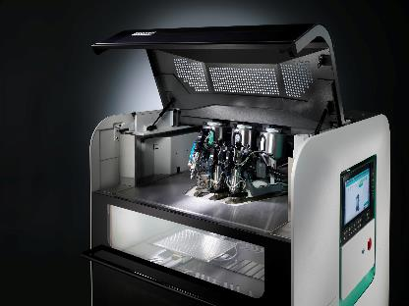

Der Freeformer 750-3X verfügt über drei Austragseinheiten und fertigt additiv belastbare Funktionsbauteile, auch in Hart-Weich-Verbindung und aus originalem Kunststoffgranulat.

179536
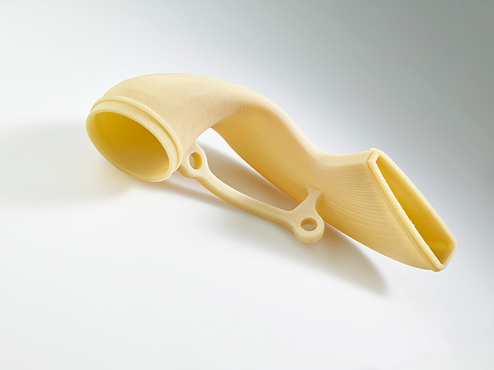
Bei der Verarbeitung von Ultem 9085 Kunststoffgranulat zu Lüftungskanälen und anderen Bauteilen für die Luft- und Raumfahrt spielt auch eine lückenlose Dokumentation der Prozessdaten eine wichtige Rolle.

Foto Download:
https://media.arburg.com/web/d9c6c7e748eb2100/freeformer-npe-2024/

Pressemitteilung
Datei: Pressemitteilung Freeformer NPE 2024_de.docx
Zeichen: 3.677
Wörter: 440

Diese und weitere Pressemitteilungen finden Sie zum Download auch auf unserer Website unter www.arburg.com/de/presse/ (www.arburg.com/en/presse/)

Kontakt
ARBURG GmbH + Co KG
Pressestelle
Susanne Palm
Dr. Bettina Keck
Postfach 1109
72286 Loßburg
Tel.: +49 7446 33-3463
Tel.: +49 7446 33-3259
presse_service@arburg.com

Über Arburg
Das 1923 gegründete, deutsche Familienunternehmen gehört weltweit zu den führenden Maschinenherstellern für die Kunststoffverarbeitung. Zur ARBURG Familie zählen auch AMKmotion und ARBURGadditive inklusive innovatiQ.
Das Portfolio umfasst Spritzgießmaschinen, 3D-Drucker für die industrielle additive Fertigung, Robot-Systeme sowie kunden- und branchenspezifische Turnkey-Lösungen. Hinzu kommen digitale Produkte und Services.
In der Kunststoffbranche ist ARBURG Vorreiter bei den Themen Energie- und Produktionseffizienz, Digitalisierung und Nachhaltigkeit. Mit den Maschinen von ARBURG werden Kunststoffprodukte z. B. für die Branchen Mobilität, Verpackung, Elektronik, Medizin, Bau und Apparatebau sowie Freizeit hergestellt.
Die Firmenzentrale befindet sich in Loßburg, Deutschland. Darüber hinaus hat ARBURG eigene Organisationen in 26 Ländern an 36 Standorten und ist zusammen mit Handelspartnern in über 100 Ländern vertreten. Von den insgesamt rund 3.700 Mitarbeitenden sind rund 3.100 in Deutschland beschäftigt und rund 600 in den weltweiten ARBURG Organisationen.
ARBURG ist zertifiziert nach ISO 9001 (Qualität), ISO 14001 (Umwelt), ISO 27001 (Informationssicherheit), ISO 29993 (Ausbildung) und ISO 50001 (Energie).
Weitere Informationen: www.arburg.com, www.amk-motion.com sowie www.arburg.com/arburgadditive.

